# Вариант задания: М3.6(Ф). Модель Рикитаке

Имитация 2-х больших вихрей в ядре Земли, которые поворачиваются благодаря силам плавучести (система двухдискового динамо); описываются системой:

1. Найти через А и М стационарные точки системы , положить
2. Изучить поведение решений системы при вариации А и М в диапазонах: и определить, когда наблюдается по М при :

а) периодические решения

б) квазипериодические решения

в) хаотические решения

Найдем стационарные точки системы. Для этого приравняем производные к 0:

.

Подставим в систему вместо Получим:

.

Подставим в систему вместо Получим:

Домножим уравнение на . Получим биквадратное уравнение:

, ,

Возьмем , тогда стационарная точка примет вид:

(, .

Задачу Коши:

будем решать классическим методом Рунге-Кутта (4 порядка точности).

Варьируя параметры А и М, получим 3 разных режима: периодический, квазипериодический, хаотический.

# Периодический режим

Параметры: А = 12, М = 4

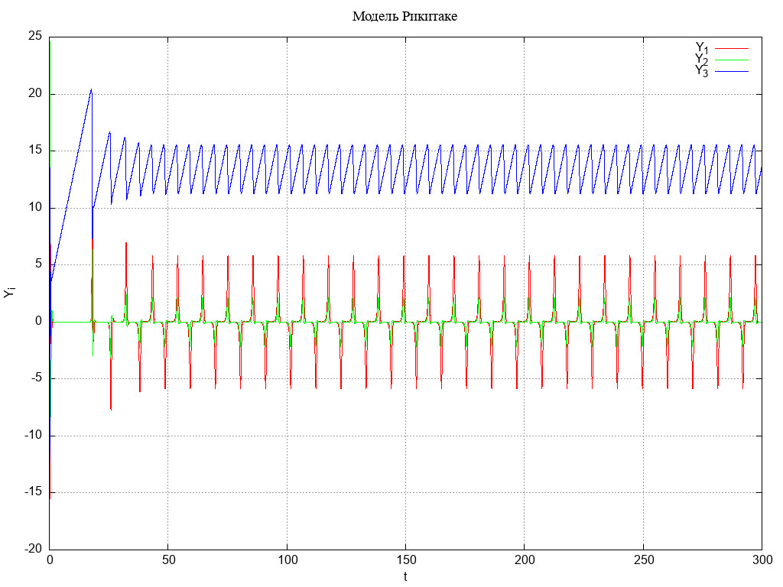

Фазовые диаграммы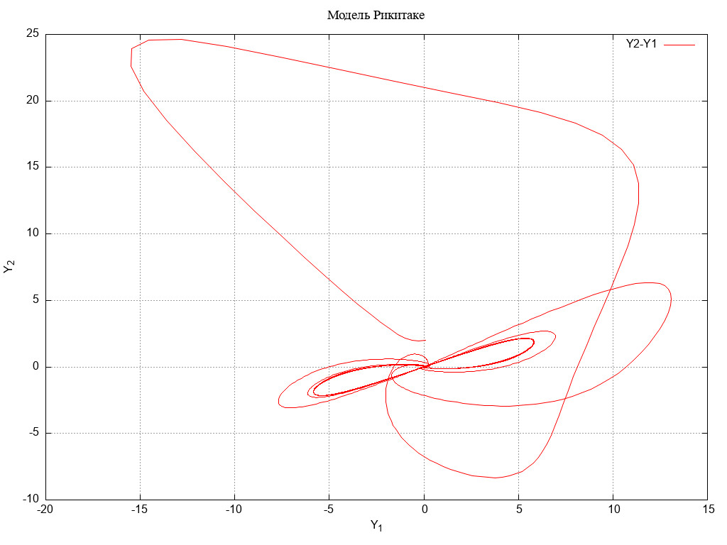

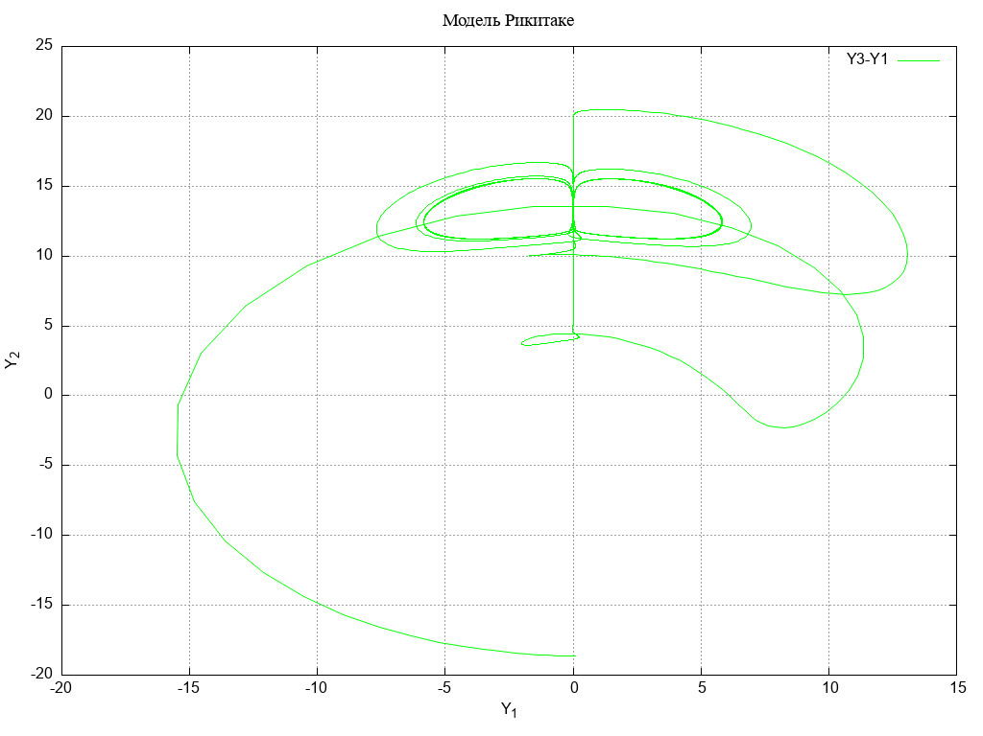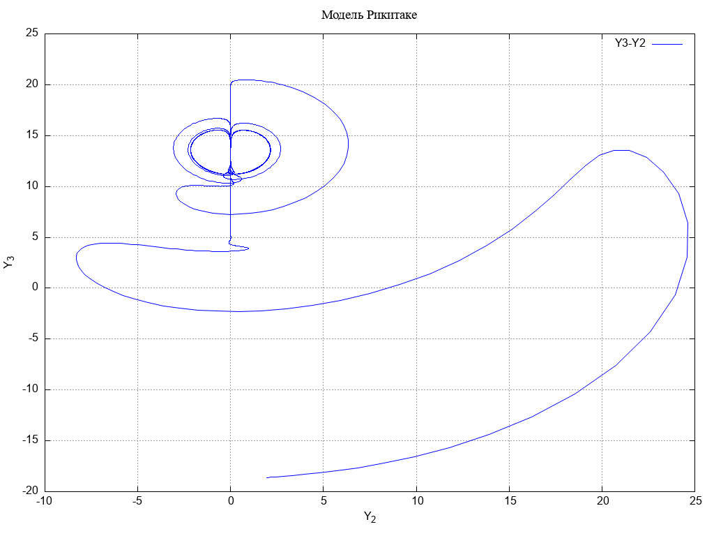

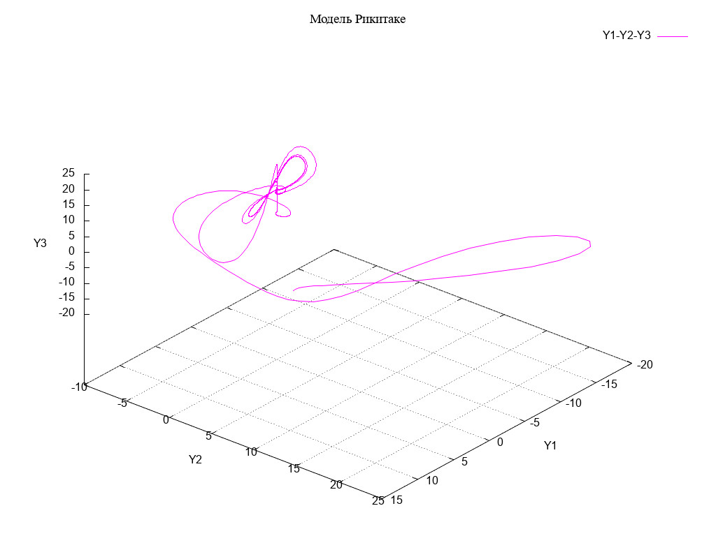

# Квазипериодический режим

Параметры: А = 6, М = 2

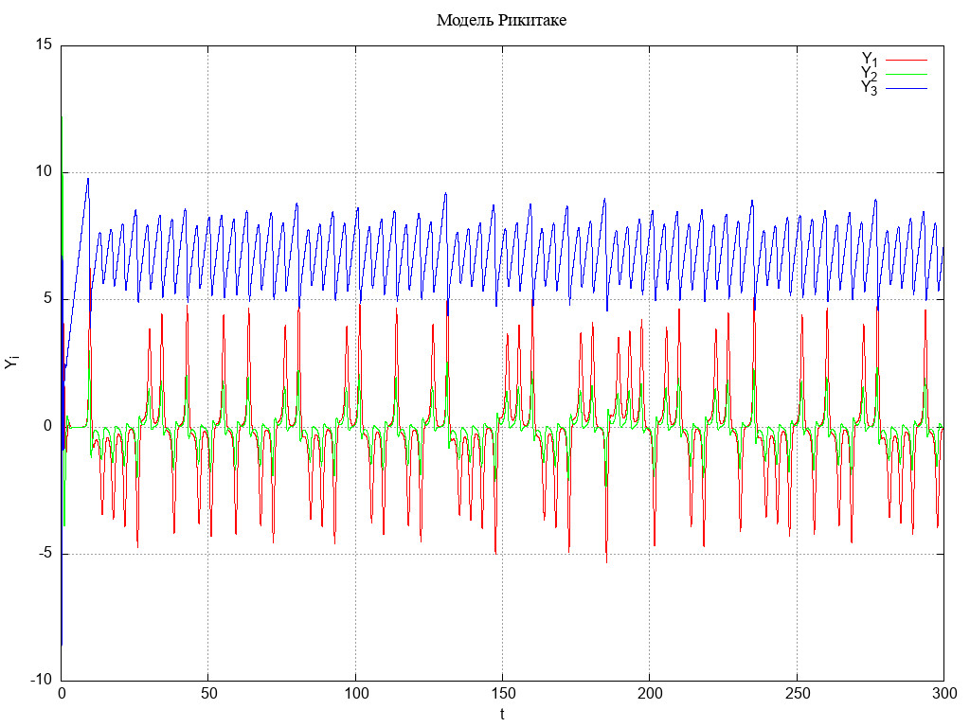

Фазовые диаграммы

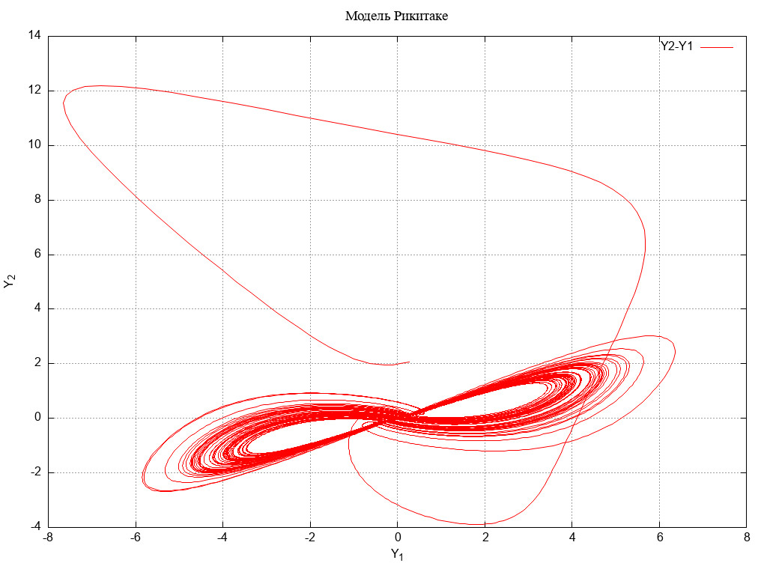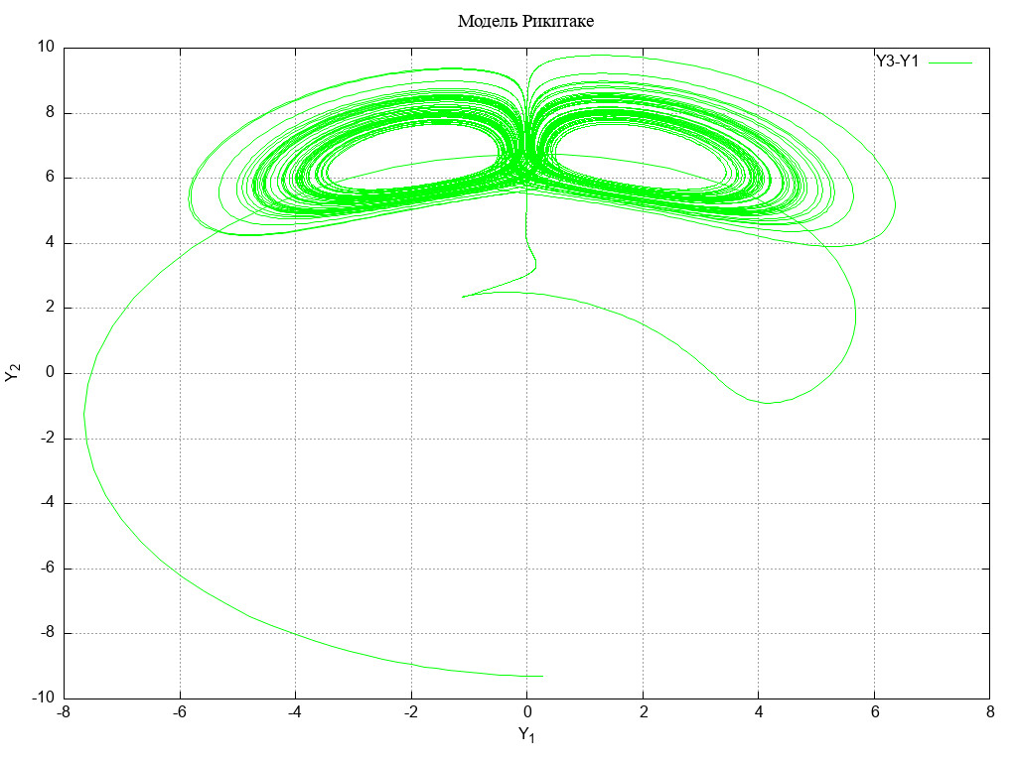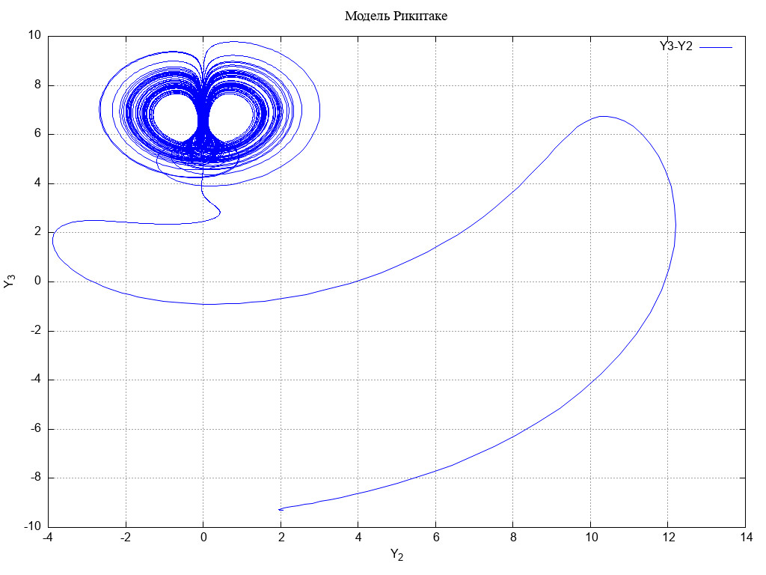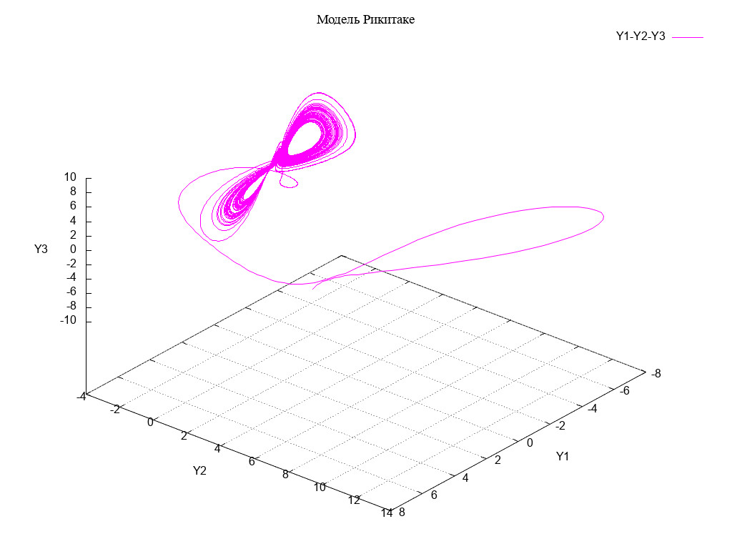

# Хаотический режим

Параметры: А = 3, М = 1

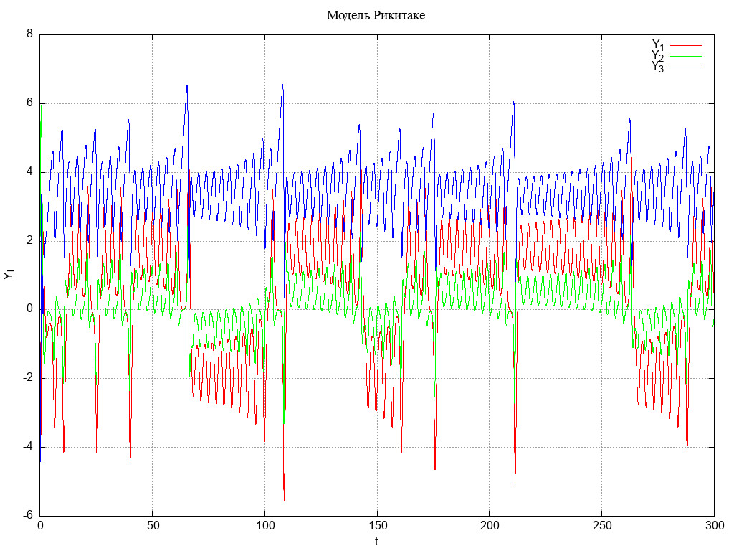

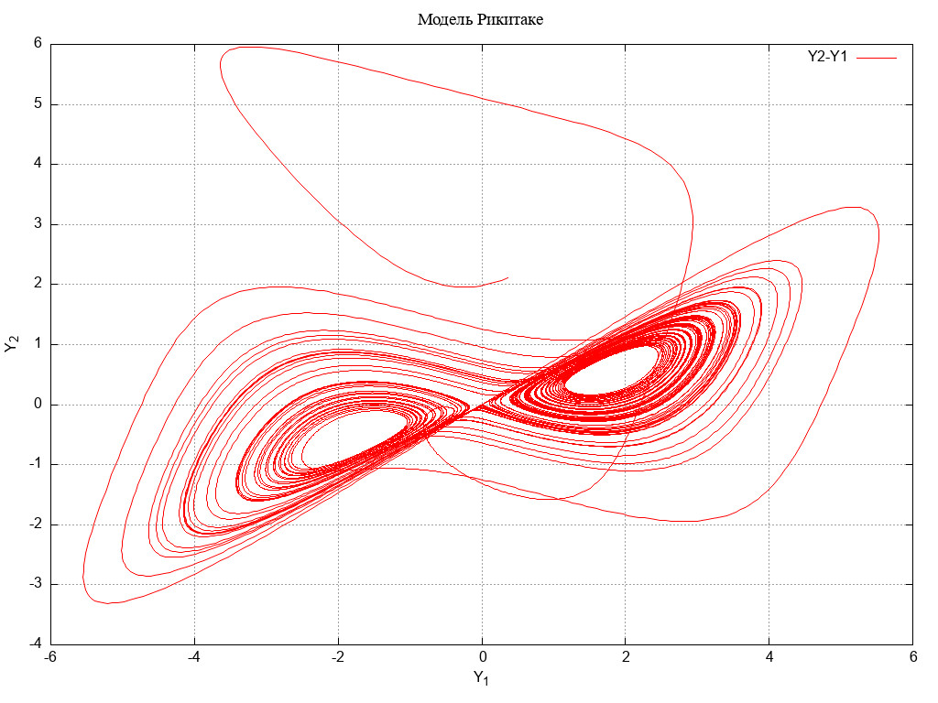Фазовые диаграммы

